**Tese – O Caráter Revolucionário E Nacional Da Ciência E Da Técnica Em Nosso País**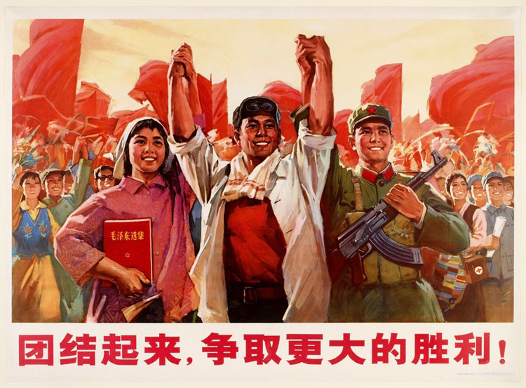

O homem é produto da natureza, o seu mais avançado desenvolvimento. Longe de ser o “câncer do planeta” como querem alguns, ele é a realização da matéria enquanto ser pensante. E é justamente a capacidade de pensar que difere os homens de todos os outros seres. Como não atua somente com respostas condicionadas ao meio ele é capaz de realizar gigantescas transformações no mundo, mesmo com sua força e tamanho pequenos foi o que, sem qualquer comparação, mais transformou a realidade que está inserido. Esta capacidade de pensar nada tem de mágico e teve como base bem material nada mais que sua mão com seu polegar opositor. Foi este pequeno detalhe, que dá ao homem a capacidade de movimento de pinça com os dedos, que nos fez pensar. Aliás, mais que isto, foi esta característica presente em determinada espécie de macaco que possibilitou e impulsionou, através do trabalho, sua transformação em humano. Com esta mão o homem primitivo foi capaz de tornar seu trabalho muito mais eficiente e preciso. E nossos antepassados precisavam trabalhar muito para superar as debilidades naturais, no trabalho da luta por sua sobrevivência foi que o cérebro do homem se desenvolveu. A mão com polegar opositor e o trabalho geraram o que somos hoje, Homo sapiens.

Nosso telencéfalo altamente desenvolvido é a chave para a superioridade do homem em relação a todos os demais animais, pois nós ao contrário de todos os outros seres realizamos não mais um simples trabalho, mas sim um trabalho pensado. Quando um homem corta uma árvore ele o faz consciente, ou seja: antes de derrubá-la o homem “planeja” tal ato na cabeça ou a derruba antes “na cabeça”. Já um castor derruba simplesmente por instinto. Não é atoa que o pobre castor derruba árvores do mesmo jeito desde seu surgimento, ao contrário do homem, que com o passar do tempo é capaz de desenvolver técnicas cada vez mais aperfeiçoadas, pois como temos a capacidade de refletir sobre a realidade, podemos melhorar a cada experiência. Somos a matéria em seu movimento mais complexo e desenvolvido. Só os humanos podem ter consciência de sua existência. Conhecer e transformar a realidade é então a razão da existência humana.

A ciência é a luta do homem por conhecer a realidade, o mundo. É a infinita busca pela verdade. E desde o início de nossa existência buscamos interpretar o mundo que nos cerca, conhecer as leis da natureza, prever seus fenômenos. O desenvolvimento científico impulsionou o avanço da técnica possibilitando-nos interferir cada vez mais no meio. É com base nesta interferência no meio, a luta por dominar a natureza, que se assentou os primórdios de nossa sociedade. Desde sua origem, na luta pela produção das suas necessidades materiais e espirituais, o homem entrou em determinadas relações sociais, independentes de sua vontade e que determinavam o seu pensamento. A luta pela produção é a mais antiga, a originária forma de prática social do homem. O desenvolvimento das formas como o homem produz e o aumento da complexidade de suas relações sociais, chegado em um determinado estágio de desenvolvimento, fez surgir a sociedade de classes antagônicas. A partir deste estágio, o da conformação da sociedade de classes antagônicas, surge uma nova forma de prática social, a da luta de classes, que elevou enormemente sua capacidade de produção dentro de um determinado modo que, atingido um certo grau de desenvolvimento, passa a entravá-lo. As relações sociais estabelecidas entre os homens na produção material de sua existência de um determinado modo, no seu início impulsiona o progresso geral e chegado a um certo grau de seu desenvolvimento, passa a entravá-lo. Daí que surge a necessidade de um novo modo de produzir que libere o progresso e prossiga seu desenvolvimento. E isto é feito pela própria luta de classes.

A luta de classes é o motor da História”, pois ela com suas contradições antagônicas, que só se resolvem com a transformação das relações de produção (a forma como os homens e suas classes se relacionam na luta por produzir), produziu as revoluções sociais e bruscas modificações na forma como o homem produzia e consequentemente na sua forma de pensar.

A terceira forma de prática social do homem é a investigação e experimentação científica. E ela é, em geral e sobretudo, a sistematização das outras duas outras formas: a luta pela produção e a luta de classes. É o conhecimento, sua elaboração, a ciência em seu desenvolvimento constante. A ligação da ciência com a revolução social se encontra no fato de que essa exige honestidade e desinteresse. Somente quem deseja transformar toda a realidade social pode desenvolver estas qualidades. Para as classes dominantes exploradoras do trabalho humano não interessa, a partir de determinado momento, a revelação da verdade. Necessitam do obscurantismo para manterem as massas sob seu regime de exploração e opressão. A ciência é portanto inimiga do status quo, ela é em essência transformação, pois conhecer é transformar. Neste sentido, hoje, a chamada produção científica da burguesia nada tem de ciência pois não serve para libertar. Todo o desenvolvimento da técnica burguesa está voltada para o lucro de alguns poucos burgueses mantido pela a exploração de bilhões de trabalhadores. O que aprendemos ser ciência, e que a mídia em geral difunde, são incrementos tecnológicos em suas bugigangas que aparentemente representam grandes avanços. Mas que avanço para a humanidade representa um DVD, microondas ou um carro que aceita comando de voz? Nenhum. O que aparentemente são produtos confortáveis não passam de mercadorias que dominam seus produtores. E é uma dominação concreta pois, por mil vias, somos forçados à necessidade delas, o que nos causa a impressão de que cada novidade era o que faltava para nosso bem estar. Mas, basta ver que nunca estamos satisfeitos para perceber que não são nossas necessidades que criam estas mercadorias, e sim estas mercadorias que criam tais necessidades. A burguesia produziu ciência, mas claro, somente em seu período revolucionário, no período que destruía sem piedade toda a velharia do mundo feudal, dando assim grandes contribuições para o desenvolvimento da humanidade. Estes cientistas burgueses, como não podia deixar de ser, foram em sua época grandes revolucionários. Foi este espírito revolucionário burguês que deu à sociedade humana o renascimento, o iluminismo, o movimento naturalista e racionalista, o desenvolvimento das matemáticas com o cálculo diferencial e uma nova concepção da geometria, da física com as descobertas do eletromagnetismo, da biologia com a teoria da evolução das espécies, da química com a divisibilidade e transformação da matéria, na filosofia com a retomada do materialismo e da dialética, da economia com os primórdios das leis do valor, renda e mais-valia (a rigor mais-valia é uma categoria de Marx), das ciências sociais com o pensamento socialista, ainda utópico, de uma nova sociedade. Todas estas mudanças e avanços combinados com um grande desenvolvimento da produção, primeiramente com o mercantilismo e depois com a revolução industrial, se deram em luta aberta contra toda estrutura econômica e social da sociedade feudal. Foram duros embates contra as relações feudais e a cultura de medo e obscurantismo determinada por esta. Mas ao tomar o poder, a burguesia busca consolidá-lo num estado como instrumento para manter e ampliar a exploração do proletariado, bem como a dominação em geral, passando à luta direta e aberta contra essa nova classe. De classe revolucionária que joga papel revolucionário na história passa a desempenhar papel reacionário. É que a burguesia, como parte principal de uma nova formação social que surge do seio da velha sociedade feudal a destrói é revolucionária e ao mesmo tempo, sendo uma classe que também se sustenta na exploração do trabalho, é contra-revolucionária. Daí, dentre outras decorrências, não leva até o fim a luta contra o idealismo inclusive se aliando e mantendo várias instituições feudais como a Igreja Católica. A verdade, necessariamente, deixará de interessar à burguesia e esta trai seus precursores caindo na mediocridade, na leviandade, na falsificação e no espírito comercial falsificado como ciência. Este caráter reacionário do pensamento burguês se acentua quando sua sociedade capitalista entra em seu estágio monopolista e superior, que é sua última e decadente fase, o imperialismo. A partir daí nada de progressista é produzido pela burguesia, ela rompe totalmente com a ciência, prostituindo-a.  E mesmo quando realiza descobertas estas se perdem em seu pensamento limitado pela necessidade de justificar e manter a exploração de centenas de milhões, de até bilhões de pessoas para sobreviver enquanto classe, entravando todo o progresso, decompondo a sociedade, depredando e degradando todas as condições naturais da Terra.

Todos aqueles que querem ser cientistas, que querem produzir ciência devem ter em mente que não basta transformar a matéria somente no laboratório ou na sala de aula. Há que fazê-lo em todas as esferas de nossa vida. Para contribuirmos com a ciência devemos estar comprometidos com o progresso geral das amplas massas de nosso povo, com sua completa libertação de todas as formas de exploração e opressão. Contribuir e apoiar sua luta de alguma forma. Portanto o caráter revolucionário da produção científica, está no fato de que ela só pode ser feita longe dos marcos da dominação burguesa reacionária, fora de seu controle, consequentemente está em contrário dos interesses do imperialismo. Assim, o desenvolvimento científico caminha junto da luta pela libertação popular e nacional, contra a dominação reacionária imperialista. Devemos ter sempre em mente que só com a total libertação do domínio imperialista é que teremos condição materiais e subjetivas para produzirmos ciência.

Toda produção científica ocorre na luta pela produção e dentro da luta de classes e que na época do imperialismo é impulsionada pelo pólo mais avançado e revolucionário da contradição que encerra esta sociedade, o proletariado. Caminha junto do povo e buscará sempre resolver os problemas das grandes massas. Assim que, concretamente em nosso país, segundo as leis que tem regido seu desenvolvimento econômico-social, se faz necessário dar cabal solução à pendente questão agrária, camponesa, nacional e proletária. Impulsionar a revolução agrária baseada no programa do proletariado para o campesinato pobre e levar de forma ininterrupta a revolução democrática para o socialismo é o marco no qual se pode, concretamente, produzir ciência em nosso país hoje. De nada adianta pensar em “grandiosos projetos” pois estes são infinitamente menores  que o de transformar nosso país e o mundo. Que comecemos com pequenos projetos mas que sejam nossos, a ciência tem a marca da ousadia. Os verdadeiros amantes da ciência lutam pelo novo mundo pois nele teremos o pleno desenvolvimento científico, onde se levantarão as bases materiais para as mais gigantescas transformações sobre as quais se abolirão as classes sociais, a exploração do homem pelo homem, as diferenças entre cidade e campo, as diferenças entre trabalho manual e intelectual e as desigualdades entre mulheres e homens. Onde toda a humanidade estará liberta do idealismo, em que sairemos do reino da necessidade para entrarmos no reino da liberdade, onde todos sem exceção serão cientistas. Aí sim veremos a ciência fluir. Por “sorte” nossa o conhecimento da humanidade é infinito e sem limites é a capacidade humana. Pois a contradição é a lei única universal que rege a transformação incessante da matéria eterna e assim sendo, a razão da existência humana nunca acabará e sempre teremos novas descobertas a fazer para dar solução à contradição entre o velho e novo, entre o certo e o errado.